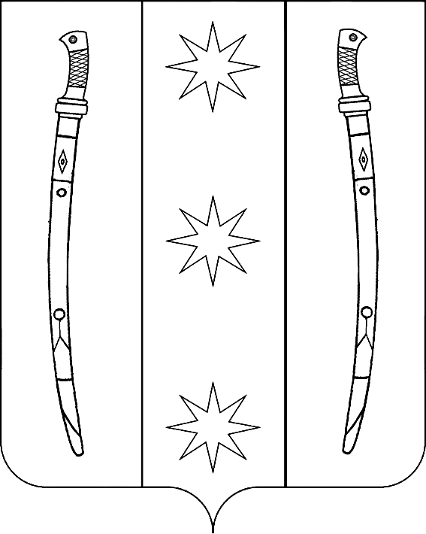

СОВЕТ

БЕССКОРБНЕНСКОГО СЕЛЬСКОГО ПОСЕЛЕНИЯ

НОВОКУБАНСКОГО РАЙОНА

РЕШЕНИЕ
от 18 июня 2024 года | № 60/336
ст.Бесскорбная

О назначении выборов депутатов Совета Бесскорбненского сельского поселения Новокубанского района пятого созыва

В соответствии со статьей 10 Федерального закона от 12 июня 2002 года № 67-ФЗ «Об основных гарантиях избирательных прав и права на участие в референдуме граждан Российской Федерации», статьей 23 Федерального закона от 6 октября 2003 года № 131-ФЗ «Об общих принципах организации местного самоуправления в Российской Федерации» и статьей 6 Закона Краснодарского края от 26 декабря 2005 года № 966-КЗ «О муниципальных выборах в Краснодарском крае» и статьей 13 Устава Бесскорбненского сельского поселения Новокубанского района, Совет Бесскорбненского сельского поселения Новокубанского района третьего созыва р е ш и л:
1. Назначить на 08 сентября 2024 года выборы депутатов Совета Бесскорбненского сельского поселения Новокубанского района пятого созыва.
2. Опубликовать настоящее решение в районной газете «Свет маяков».
3. Направить настоящее решение в Территориальную избирательную комиссию Новокубанская.
4. Разместить настоящее решение на официальном сайте администрации Бесскорбненского сельского поселения Новокубанского района (http://adminbesskorb.ru).
5. Контроль за выполнением настоящего решения возложить на председателя комиссии Совета Бесскорбненского сельского поселения Новокубанского района четвертого созыва по нормотворчеству и контролю за соблюдением органами и должностными лицами местного самоуправления полномочий по решению вопросов местного значения (Сапунов).
6. Настоящее решение вступает в силу со дня его официального опубликования.

Глава Бесскорбненского сельского  поселения Новокубанского района  ________________Н.И.Цыбулин | Председатель Совета Бесскорбненского сельского поселения Новокубанского района  _____________________С.В.Тишина

